UNIVERSIDAD PRIVADA DOMINGO SAVIO


LICENCIATURA EN INGENIERÍA EN SISTEMAS

"ACTIVIDAD III"

“RESOLUCION DE LA PRACTICA 13-15 ”
NOMBRE DEL ESTUDIANTE
Douglas Flor Hernández

DOCENTE
Ing. Edmundo Rivas V.

SANTA CRUZ DE LA SIERRA – BOLIVIA

2025

13.2 Cuentas de Usuario y de Grupo

13.2.1 Paso 1
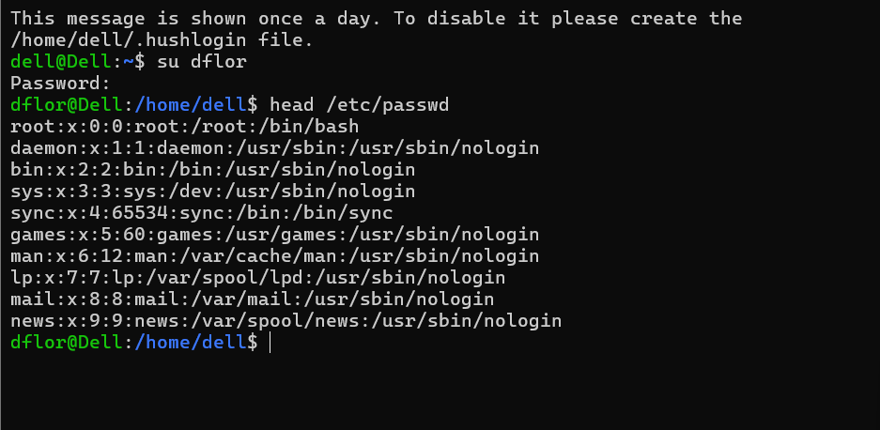

13.2.2 Paso 2

13.2.3 Paso 3

13.2.4 Paso 4
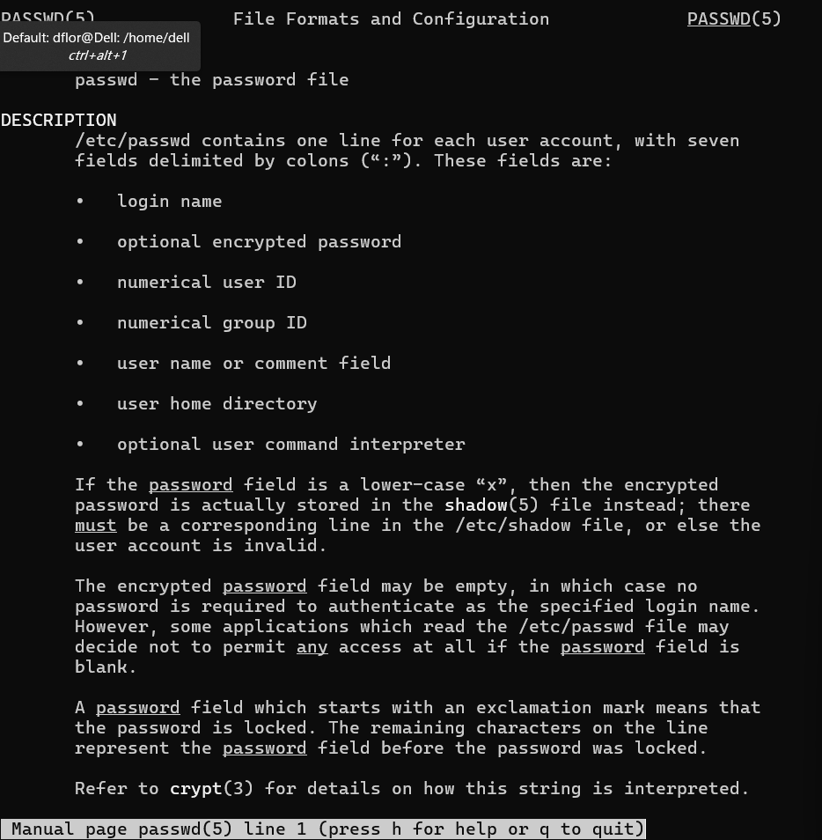

13.2.5 Paso 5
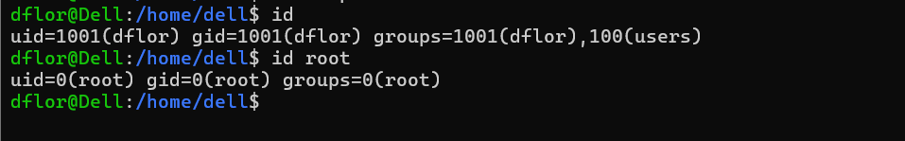id

13.2.6 Paso 6
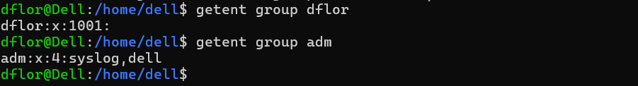

13.2.7 Paso 7
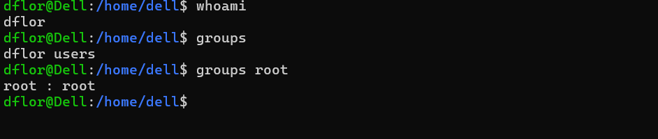

13.3 ¿Quién está en el Sistema?

13.3.1 Paso 1
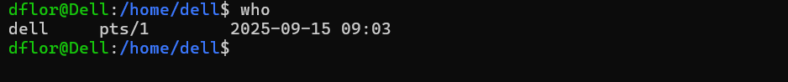

13.3.2 Paso 2
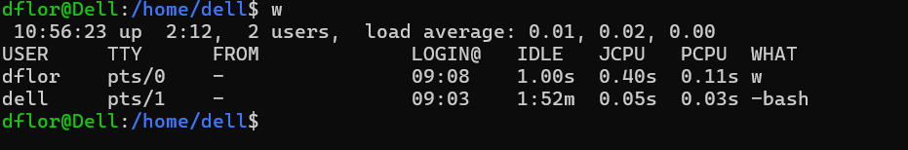

13.4 El Usuario root

13.4.1 Paso 1

13.4.2 Paso 2
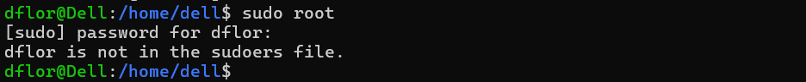

13.4.3 Paso 3

13.4.4 Paso 4
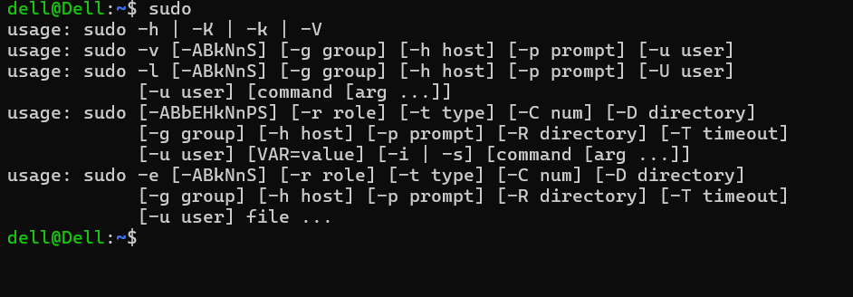

13.4.5 Paso 5
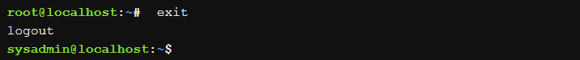

13.4.6 Paso 6

13.4.7 Paso 7
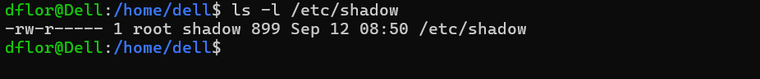

13.4.8 Paso 8
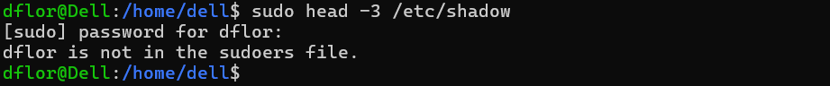

14.2.1 Paso 1

14.2.2 Paso 2
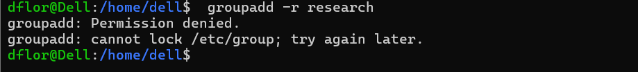

14.2.3 Paso 3

14.2.4 Paso 4
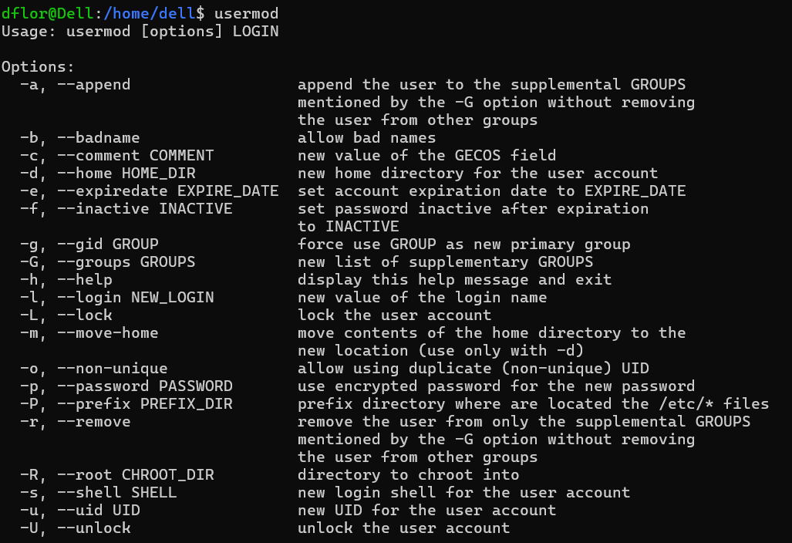

14.2.5 Paso 5
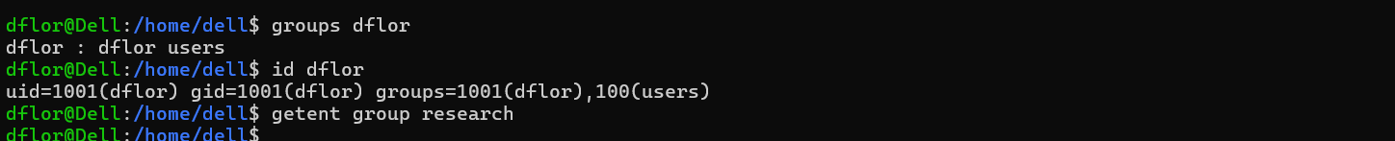

14.2.6 Paso 6
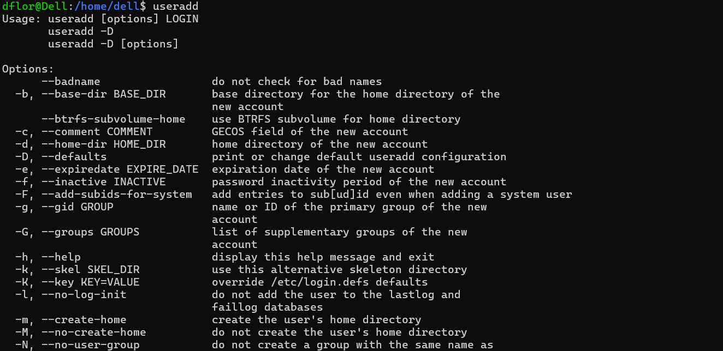

14.2.7 Paso 7
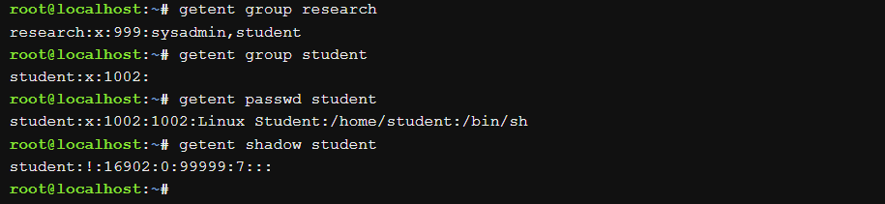

14.2.8 Paso 8
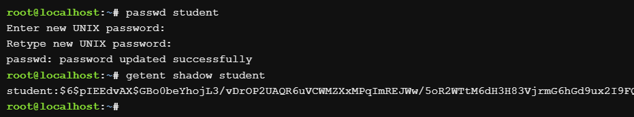

14.2.9 Paso 9
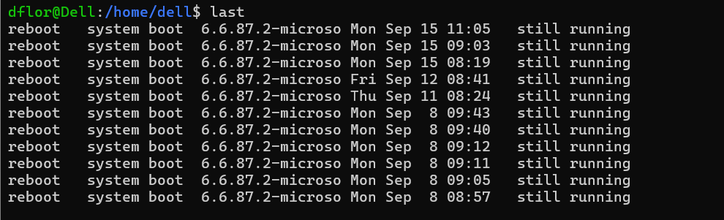
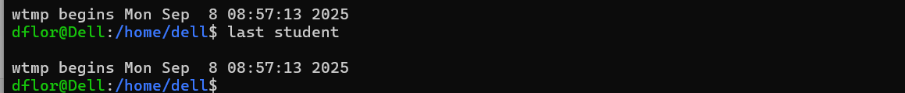

14.2.10 Paso 10

15.2.1 Paso 1

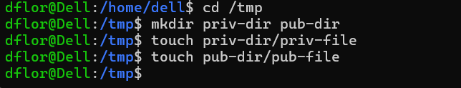

15.2.2 Paso 2
